附件：标准提纲

**中国食品药品企业质量**

**安全促进会团体标准**

XXXX - XX - XX发布

XXXX - XX - XX实施

**中国食品药品企业质量安全促进会 发布**

**ICS** 65.020.20

**CCS** B 38

T/FDSA XXXXX—XXXX

|  |
| --- |
|  |

《一次性使用冲洗吸引器》

Disposable flushing suction device

（征求意见稿）

**目 录**

1.范围 4

2.规范性引用文件 4

3.术语和定义 6

3.1冲洗阀门 6

3.2吸引阀门 6

3.3冲洗管 6

3.4塑胶软管 6

3.5动力控制部分 7

4.技术要求 7

4.1研发设计要求 7

5.分类与标记 8

5.1图示 8

5.2长度 8

5.3标识 8

5.4导管标记命名规则 9

6.结构形式与命名 9

6.1结构组成 9

6.2示意说明 10

6.3标记标识 10

7.性能要求 10

7.1 物理性能 10

7.2化学性能 12

7.3无菌 13

7.4 生物要求 13

8.材料要求 14

9.工艺及装配要求 14

9.1生产车间环境要求 14

9.2生产设备要求 15

9.3末道清洗要求 15

9.4工艺制水要求 16

10. 检验规则 16

10.1检验分类 16

10.2型式检验 16

10.3出厂检验 16

11. 包装 16

11.1初包装 16

11.2中包装 16

11.3大包装 17

12. 标志 17

12.1总则 17

12.2初包装标志 17

12.3中包装标志 17

12.4大包装标志 17

12.5 运输包装材料 18

13. 贮存 18

14. 参考文献 19

1. 范围

本标准规定了医疗器械一次性使用冲洗吸引器的术语和定义、分类与命名、技术要求、检验规则、检验方法、标识及包装、运输、贮存。

本标准适用于一次性使用冲洗吸引器（以下简称冲洗吸引器）。由阀体（出水接口、进水接口）、塑料软管、不锈钢管、控制夹、按钮、圆锥接头、连接头等组成等组成，用于临床手术中冲洗组织器官及抽吸废液

1. 规范性引用文件

下列文件中的条款通过本标准的引用而成为本标准的条款。凡是注日期的引用文件，其随后所有的修改单（不包括勘误的内容）或修订版均不适用于本标准，然而，鼓励根据本标准达成协议的各方研究是否可使用这些文件的最新版本。凡是不注日期的引用文件，其最新版本适用于本标准。

下列文件对于本文件的应用是必不可少的。凡是注日期的引用文件，仅注日期的版本适用于本文件。凡是不注日期的引用文件，其最新版本（包括所有的修改单）适用于本文件。

GB/T 15812.1-2005 非血管内导管 第1部分：一般性能试验方法

GB/T 2828.1-2012计数抽样检验程序 第1部分：按接收质量期限（AQL）检索的逐批检验抽样计划

GB/T 2828.4-2008 计数抽样检验程序 第4部分：声称质量水平的评定程序

GB/T 2829-2002 周期检查计数抽样程序及抽样表（适用于生产过程稳定的检查）

GB/T 14233.1-2022 医用输液、输血、注射器具检验方法 第1部分：化学分析方法

GB/T 14233.2-2005 医用输液、输血、注射器具检验方法 第2部分：生物学试验方法

GB/T 14233.2-2026 医用输液、输血、注射器具检验方法 第2部分：微生物学实验方法

GB/T 16886.1-2022医疗器械生物学评价 第一部分：风险管理过程中的评价与试验

GB/T 16886.3- 2019医疗器械生物学评价 第3部分 遗传毒性、致癌性和生殖毒性试验

GB/T 16886.5—2017医疗器械生物学评价 第5部分：体外细胞毒性试验

GB/T 16886.7- 2015医疗器械生物学评价 第7部分：环氧乙烷残留量

GB/T 16886.10—2017医疗器械生物学评价 第10部分：刺激与迟发性超敏反应试验

GB/T 16886.11—2021医疗器械生物学评价 第11部分：全身毒性试验

YY/T 0149-2006 不锈钢医用器械 耐腐蚀性能试验方法

YY/T 0313-2014 医用高分子产品包装和制造商提供信息的要求

YY /T0466.1-2016 医疗器械 用于医疗器械标签、标记和提供信息的符号 第1部分：通用要求

YY/T0681 无菌医疗器械包装试验方法

YY/T0681.1-2018 无菌医疗器械包装试验方法 第1部分：加速老化试验指南

YY/T 0681.2-2010无菌医疗器械包装试验方法 第2部分：软性屏障材料的密封强度

YY/T 0681.3-2010无菌医疗器械包装试验方法 第3部分：无约束包装抗内压破坏

YY/T 0681.4-2021无菌医疗器械包装试验方法 第4部分染色液穿透法测定透气包装的密封泄漏

YY/T 0681.5-2010无菌医疗器械包装试验方法 第5部分：内压法检测粗大泄漏（气泡法）

YY/T 0681.6-2011无菌医疗器械包装试验方法 第6部分：软包装材料上印墨和涂层抗化学性评价

YY/T 0681.7-2011无菌医疗器械包装试验方法 第7部分：用胶带评价软包装材料上印墨或涂层附着性

YY/T 0681.8-2011无菌医疗器械包装试验方法 第8部分：涂胶层重量的测定

YY/T 0681.9-2011无菌医疗器械包装试验方法 第9部分：约束板内部气压法软包装密封胀破试验

YY/T 0681.10-2011无菌医疗器械包装试验方法 第10部分：透气包装材料微生物屏障分等试验

YY/T 0681.11-2014无菌医疗器械包装试验方法 第11部分：目力检测医用包装密封完整性

YY/T 0681.12-2022无菌医疗器械包装试验方法 第12部分：软性屏障材料抗揉搓性

YY/T 0681.13-2014无菌医疗器械包装试验方法 第13部分：软性屏障膜和复合膜抗慢速戳穿性

YY/T 0681.14-2018无菌医疗器械包装试验方法 第14部分：透气包装材料湿性和干性微生物屏障试验

YY/T 0681.15-2019无菌医疗器械包装试验方法 第15部分：运输容器和系统的性能试验

YY/T 0681.16-2019无菌医疗器械包装试验方法 第16部分：包装系统气候应变能力试验

YY/T 0681.17-2019无菌医疗器械包装试验方法 第17部分：透气包装材料气溶胶过滤法微生物屏障试验

YY/T 0681.18-2020无菌医疗器械包装试验方法 第18部分：用真空衰减法无损检验包装泄漏

YY/T 1052-2004 手术器械标志

中华人民共和国药典2025年版

1. 术语和定义

下列术语和定义适用于本标准。

3.1冲洗阀门

控制冲洗功能开启或关闭的阀门。

3.2吸引阀门

控制吸引功能开启或关闭的阀门。

3.3冲洗管

冲洗吸引器的末端部件，直接接触手术部位进行吸引操作。

材料与类型：冲洗管可由不锈钢材料或一次性硬塑料制成，有不同的长度及口径，有直、弯两种类型，可分为单管吸引头、侧孔单管吸引头、套管吸引头等多种类型。

3.4塑胶软管

连接冲洗吸引器各部件的管道。

3.5动力控制部分

用于提供动力的部件。

1. 技术要求

4.1研发设计要求

冲洗吸引器在设计和制造过程中需确保各接口及组件间连接紧密，实现技术要求中的连接牢固度，符合吸引重力原理，外观符合6.1.1要求，以实现稳定的冲洗和吸引功能。

4.1.1冲洗功能

配备高效的冲洗系统，能够实现快速而准确的冲洗作用，确保内窥镜显像清晰。

冲洗流量可调，以适应不同手术需求。

吸引功能：强大的吸引力，能够有效抽吸废液及组织碎片。

吸引力可调，方便医生根据不同病情和操作需求进行调节。

4.1.2材料要求

一次性使用冲洗器主要成分有聚碳酸酯阀体、聚氯乙烯塑料软管、SUS 304不锈钢钢管、尼龙控制夹、ABS按钮、聚氯乙烯圆锥接头和连接头等高分子聚合物，辅助成分根据产品预期功能和用途进行选择添加医用级材料，但不应人为添加已列入相关法规及指令禁止的或未经毒理学评估的物质，与人体直接或间接接触的材料应具有良好的生物相容性，应满足生物学评价要求或符合相关国家/行业标准要求。如按照 GB/T 16886.1 对一次性使用冲洗吸引器进行生物学评价时，结果应表明无不可接受的生物学危害。

生物相容性：冲洗吸引器使用的材料需符合相关的生物相容性要求，确保在使用过程中不会对患者造成任何伤害。

耐腐蚀性和耐用性：材料需具备良好的耐腐蚀性和耐用性，以延长产品的使用寿命。

4.1.3安全性能要求

防止泄漏：冲洗吸引器各连接处需连接牢固，按照技术要求中，防止在使用过程中出现泄漏现象。

4.1.5操作便捷性要求

人性化设计：冲洗吸引器的设计应符合人体工程学原理，操作界面简单易懂，方便医生使用。

1. 分类与标记

5.1图示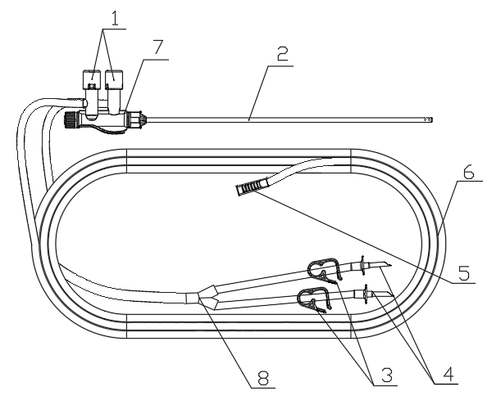

5.2长度

一次性使用冲洗器外径（规格标识）为Φ5mm，不锈钢管工作长度标称值为330mm的冲洗器

5.3标识

1­——按钮；

2——不锈钢管；

3——控制夹；

4——针头；

5——圆锥接头；

6——塑胶软管；

7——阀体；

8——连接头；

5.4导管标记命名规则

5.1.1一次性使用冲洗吸引器可按吸引端口的型式分为直型和弯型。

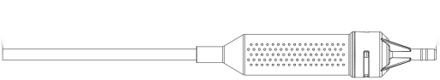5.1.2 结构形式示意图如图1、图2所示。

图1 一次性使用冲洗吸引器（直型）

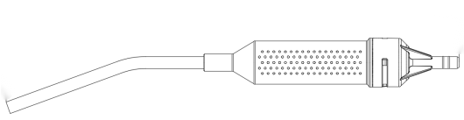

图2 一次性使用冲洗吸引器（弯型）

1. 结构形式与命名

6.1结构组成

由阀体（出水接口、进水接口）、塑料软管、不锈钢管、控制夹、按钮、圆锥接头、连接头等组成等组成。一次性使用冲洗器结构型式、不锈钢管组件结构型式、规格和基本尺寸，见表1。

表1 一次性使用冲洗器规格和基本尺寸

|  |  |  |  |  |  |  |
| --- | --- | --- | --- | --- | --- | --- |
| 规格 | 不锈钢管外径B | | 不锈钢管内径C | | 不锈钢管工作长度A | |
| 标称值（mm） | 极限偏差（mm） | 标称值（mm） | 极限偏差（mm） | 标称值（mm） | 极限偏差（mm） |
| 代号 | 5.2 | ±5% | 4.6 | ±5% | 330 | ±5% |
| ±5% | ±5% | 450 | ±5% |
| 10.2 | ±5% | 9.6 | ±5% | 330 | ±5% |
| ±5% | ±5% | 450 | ±5% |

6.2示意说明

一次性使用冲洗器至少应包含下列要素，标识如下：

□□□□□□

不锈钢管工作长度标称值

不锈钢管外径标称值

6.3标记标识

一次性使用冲洗器外径（规格标识）为Φ5mm，不锈钢管工作长度标称值为330mm的冲洗器，标识为：05330。

1. 性能要求

7.1 物理性能

7.1.1外观

一次性使用冲洗吸引器内管、外管应光滑，不得有凹陷、锋棱、针孔、毛刺、气泡、杂质等缺陷；不锈钢管外表面应光洁、圆整，不应有锋棱、毛刺、弯钩，不锈钢管头端应圆滑，有侧孔，一次性使用冲洗吸引器的吸引端口应光滑，不应有锐边。

7.1.2 尺寸

一次性使用冲洗吸引器尺寸应符合制造商规定的要求。

7.1.3 表面粗糙度

冲洗吸引管的表面粗糙度Ra≤1.6μm

7.1.4 流畅性

冲洗管和吸引管应畅通，吸引管道应通畅，吸水量应不小于2000mL/min。

7.1.5 连接牢固度

冲洗吸引器连接管与手柄连接应牢固，不应有分离现象，各连接处应牢固且能承受 15N 的静拉力持续 30s ，不分离脱落。

7.1.6耐负压性

产品处于吸引状态时，吸引管应能承受30kPa的负压，持续15s而不扁瘪或开裂。

7.1.7泄漏

7.1.7.1 耐液压泄漏

当按 GB/T 15812.1-2005中附录C的方法进行试验时，施加40kPa压力保持30s，装置应无泄漏。

7.1.7.2 真空泄漏

当按 GB/T 15812.1-2005中附录D的方法进行试验时，施加40kPa负压保持120s，应无泄漏。

7.1.7耐腐蚀性能

冲洗器的金属部件应有良好的耐腐蚀性能，试验后其表面状态应不低于YY/T 0149-2006中5.4b 级的要求。

7.1.8拉伸性能

当按 GB/T 15812.1-2005中附录B的方法进行试验时，各试验段的拉伸断裂力应不低于15N，静拉力持续 30s ，不分离脱落。

7.1.9抗弯曲性能

根据ASTMF2560，附录C的测试方法，产品的抗弯曲通气管的抗弯折能力压降小于0.1kpa。

7.1.10输液流量控制管夹应有良好的夹持、弯曲性能，可重复弯曲，并使夹固功能确保符合 80次以上使用寿命。

7.2化学性能

7.2.1酸碱度及试验

按照GB/T 14233.1—2008中表1序号七的规定，取适当重量，按0.2g加1ml的水在37℃±1℃下恒温24h配置检验液。

取7.2.1检验液，按GB/T 14233.1—2008中5.4.1规定的方法进行，结果应符合表2的要求。

表2

|  |  |
| --- | --- |
| 项 目 | 指 标 |
| 酸碱度（△pH） | ≤1.0 |
| 重金属总含量（μg/ml） | ≤1.0 |
| 镉（Cd）含量（μg/ml） | ≤0.1 |
| 蒸发残渣（mg） | ≤2.0 |

7.2.2还原物质

按照GB/T 14233.1的试验方法进行试验，检验液与空白液所消耗的高锰酸钾溶液[c(KMnO4)=0.002mol/L]的体积之差不超过2.0mL。

7.2.3蒸发残渣

按GB/T 14233.1-2022中5.5的方法进行试验。蒸发残渣的质量不大于2mg。

7.2.4重金属含量

按照GB/T 14233.1推荐的方法进行浸提，浸提液中重金属总量应不超过1μg/mL，镉含量应不超过0.1μg/ml。检验液所呈现的颜色不得超过质量浓度ρ(Pb 2+)＝1.0μg/mL的标准对照液。

7.2.5环氧乙烷残留量

按照GB/T 16886.7推荐的方法进行试验，一次性使用冲洗吸引器采用环氧乙烷灭菌，环氧乙烷残留量不应超过GB/T 16886.7的规定。

7.2.6 检验液制备

取样品，按0.2g加1mL试验用水（符合GB/T 6682-2008规定的二级用水）的比例配制后置于玻璃容器中，在37℃±1℃下恒温浸提24h，将样品与液体分离，冷至室温，作为检验液。取同体积水置于玻璃容器中，同法制备空白对照液。

7.2.7 紫外吸光度

按GB/T 14233.1-2022中5.7的方法进行试验。

7.2.8 环氧乙烷残留量

按GB/T 14233.1-2022中9的方法进行试验。一次性使用冲洗吸引器采用环氧乙烷灭菌，出厂时环氧乙烷残留量应≤10μg/g。

7.3无菌

按《中华人民共和国药典》2025年版 四部中1101 “无菌检查法”进行试验。

7.3.1无菌检测

按照GB/T 14233.2规定的方法进行无菌试验。一次性冲洗吸引器应无菌，无菌状态交付的内固定器械，应经过一个有效的确认过的灭菌过程，使产品达到无菌。

7.4 生物要求

7.4.1 生物学评价

一次性使用冲洗吸引器应按GB/T 16886 系列标准的规定进行生物学评价，应无生物相容性危害。

7.4.2 材料介导的制热性

一次性使用冲洗吸引器应按《中华人民共和国药典》（2020版）四部1142热原检查法试验，试验后应无发热反应。

7.4.3细菌内毒素

按照《中华人民共和国药典》（2020年版 四部）通则1143规定的方法测定，细菌内毒素含量应小于20EU/套。

7.4.4热原

按照GB/T 16886.11进行材料介导的致热性试验，结果应在可接受水平。

7.4.5细胞毒性

按照GB/T 16886.5进行细胞毒试验，结果应在可接受水平。

7.4.6迟发性超敏反应

一次性使用冲洗吸引器应按GB/T16886.10-2017《医疗器械生物学评价 第10部分：刺激与皮肤致敏试验》中推荐的试验方法进行试验，试验后迟发性超敏反应（致敏）应不大于1级。详见“生物学风险评定图”

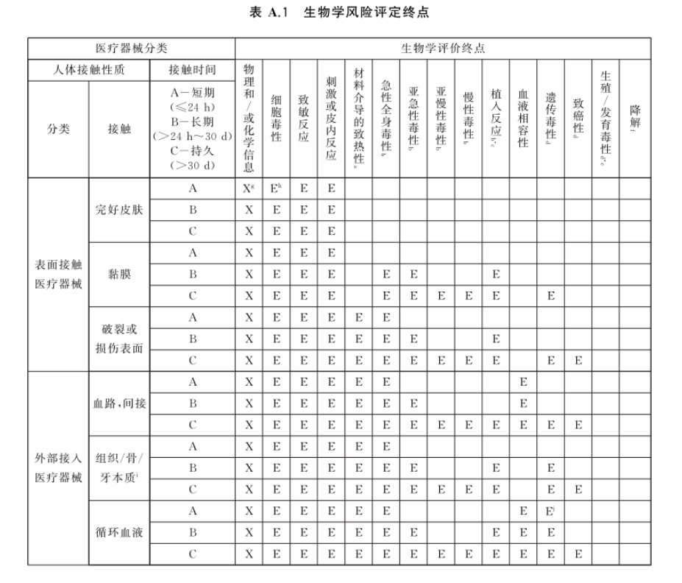生物学风险评定图

7.4.7皮内反应

按照GB/T 16886.10进行皮内反应试验，结果应在可接受水平。

7.4.8急性全身毒性

按照GB/T 16886.11进行急性全身毒性试验，结果应在可接受水平。

7.4.9溶血

按照GB/T 16886.4进行溶血试验，结果应在可接受水平。

1. 材料要求

依据产品技术要求。应满足本标准中4.1.2条款要求。

1. 工艺及装配要求

9.1生产车间环境要求

植入到人体组织、与血液、骨髓腔或非自然腔道直接或间接接入的无菌医疗器械或单包装出厂的配件， 其（不清洗）零部件的加工、末道清洗、组装、初包装及其封口等生产区域应当不低于 10 万级洁净度级别，参照YY/T0033-2000《无菌医疗器具生产管理规范》要求。如：经皮引流管（器具）血液分离或过滤器、一次性使用无菌注射器、一次性使用无菌输液器、一次性使用无菌输血器、骨板骨钉、关节假体、骨水泥等。

9.2生产设备要求

9.2.1生产企业结合自身产品的生产工艺等实际情况配备满足生产要求的相关设备，并建立生产设备台账。生产企业生产产品的生产规模和质量管理的要求相符合。工艺装备常包括机械切削加工中的夹具，挤塑、注塑工艺的模具，零件运输过程中的容器或保护装置等。

9.2.2安装在洁净室（区）内的设备，除满足产品品种、生产规模及其生产工艺参数要求外，布局合理，便于操作、维修和保养，不应有漏油、漏气、漏水等现象，符合洁净环境控制的要求。

9.2.3对容易产生尘埃的生产材料或设备有相应的防尘和防扩散措施，对易产生有毒有害物质的生产材料或设备有相应的防护措施。结构简单、噪音低、运转不发尘。对于不平整的表面，或传动结构，或暴露在外的部件，宜采用不锈钢或其他符合净化车间要求的材料进行装饰性处理，以防设备在运行中影响环境的洁净度。

9.2.4与物料或产品直接接触的设备、工艺装备及管道表面无毒、耐腐蚀，不与物料或产品发生化学反应和粘连，无死角并易于清洗、消毒或灭菌。

9.2.5生产企业在生产过程中保障产品或零配件运送、传递和储存时免受污染和损害，使用工位器具，如采用周转箱、托盘等。生产企业制定工位器具的管理文件并保存记录，明确使用、标识、清洗和消毒等要求。工位器具能满足生产使用需要，满足产品防护要求，其表面应光洁、平整、不得有物质脱落，易于清洗和消毒。从原料开始到产品包装前，所有的物料、零配件和半成品都应放置在清洁的专用工位器具中。工位器具应按区域存放，尽可能固定岗位和体现专用，不同区域的工位器具应严格区别和分开，有明显标识。工位器具应按规定清洗消毒，避免污染和损伤产品。

9.3末道清洗要求

与血液、骨髓腔或非自然腔道直接或间接接入的无菌医疗器械或单包装出厂的配件， 其（不清洗）零部件的加工、末道清洗、组装、初包装及其封口等生产区域应当不低于 10 万级洁净度级别。

9.4工艺制水要求

与人体组织、骨腔或自然腔体接触的无菌医疗器械，末道清洗用水应使用符合《中国药典》要求的纯化水。生产企业使用纯化水的，应自行制备；

工艺用水管理可参考北京市药品监督管理局印发的《医疗器械工艺用水检查要点指南（2020版）》和原国家食品药品监督管理总局印发的《医疗器械工艺用水质量管理指南》（2016年第14号）。

1. 检验规则

10.1检验分类

检验类型分为型式检验和出厂检验。型式检验为了验证产品的设计是否符合规定的要求，对产品的典型样品进行的全性能检验；出厂检验为了在产品出厂前对每一批产品进行的检验，以保证交付的产品符合质量标准。

10.2型式检验

型式检验项应至少包含产品物理性能、化学及微生物性能。企业应根据风险评估指定检验周期。

10.3出厂检验

企业应该制定出厂检验接收质量标准，质量标准应涵盖产品各项性能，各项性能检验数量应具有必要统计学的意义，确保产品符合质量要求。

1. 包装

11.1初包装

每个产品应封装在初包装中。此包装的材料和设计应确保其中的色标可见。采用环氧乙烷灭菌时，产品的初包装应采用一面透析纸，另一面塑材或全透析纸的包装材料，本标准鼓励采用透析效果更好的包装材料。包装材料不得对内装物产生有害影响。此包装的材料和设计应确保：

1. 在干燥、清洁和充分通风的贮存条件下，能保证内装物无菌；
2. 从包装物中取出时，内装物受污染的风险最小；
3. 在正常搬动、运输和贮存期间，初包装对内装物应能充分的保护；
4. 一旦打开，包装物不能轻易地重新密封，而且应有明显的被撕开的痕迹

11.2中包装

一件或一件以上的初包装，应装入一件中包装中。在正常搬运、运输和贮存期间，中包装对内装物应能充分的保护。

11.3大包装

一件或一件以上的中包装，应装入一大包装中。

在正常搬运、运输和贮存期间，大包装应能充分保护内装物。

1. 标志

12.1总则

标志符号应符合YY/T0466.1-2023医疗器械用于制造商提供信息的符号第1部分：通用要求的规定。

12.2初包装标志

初包装上至少应有以下标志：

1. 产品名称、规格型号及“无菌”及灭菌方式的字样或相应标志；
2. 批号以“批”或LOT字样开头；
3. 失效年月；
4. “一次性使用”或相当标志；
5. 制造商和/或供应商名称。

12.3中包装标志

中包装上至少应有以下标志：

1. 产品名称、规格型号及“无菌”及灭菌方式的字样或相应标志；
2. 批号以“批”或LOT字样开头；
3. 失效年月；
4. “一次性使用”或相当标志；
5. 制造商和/或供应商名称和地址。

12.4大包装标志

大包装上至少应有以下标志：

1. 产品名称、规格型号及“无菌”及灭菌方式的字样或相应标志；
2. 批号以“批”或LOT字样开头；
3. 失效年月；
4. “一次性使用”或相当标志；
5. 制造商和/或供应商名称和地址；
6. 搬运、贮存和运输的要求。

12.5 运输包装材料

运输包装材料宜采用瓦楞纸箱包装。

产品的标签中包装标志至少应有下列内容和符号：

1. 产品名称、型号、规格；
2. 医疗器械注册人、受托生产企业的名称、地址及联系方式生产企业的名称和住所、生产地址、联系方式及生产许可证编号；
3. 医疗器械注册证编号和医疗器械注册人的姓名、地址及联系方式；
4. 生产日期和有效使用期限或者失效日期；
5. “其他内容详见说明书”的字样或符号灭菌方法；
6. 必要的警示、注意事项一次性使用；
7. “其他内容详见说明书”的字样或符号。
8. 贮存

13.1参照《中国药典》（2020年版）第一部“凡例”中内容：“阴凉处系指不超过20℃”、“常温系指10～30℃”。

13.2按照《医疗器械经营质量管理规范》第四十二条企业应当根据所经营医疗器械产品的质量特性和管理要求，合理设置满足不同质量状态、贮存环境要求的库区与库位。库房温度、湿度以及其他贮存条件应当符合所经营医疗器械说明书或者标签标示的要求。对有特殊温湿度贮存要求的，应当配备有效调控及监测温湿度的设施设备或者仪器；以及《北京市医疗器械经营监督管理办法实施细则 （2022年修订版）》第三十四条医疗器械运输、贮存服务企业的《医疗器械经营许可证》或者《第二类医疗器械经营备案凭证》的经营范围应当注明贮存医疗器械仓库的温度区间。医疗器械仓库应当确保医疗器械贮存温度处于库房温度的区间范围值内，最低温度应当高于或者等于贮存医疗器械说明书、标签标识及产品技术要求的最低温度，最高温度应当低于或者等于贮存医疗器械说明书、标签标识及产品技术要求的最高温度。医疗器械仓储设施控制温度小于或等于10℃的应当按照冷链管理。相关法规文件未对库房的温度范围和湿度范围有具体要求

**13.3建议及指南**

13.3.1温度与湿度控制

医疗器械的贮存应当依据医疗器械的说明书和标签上的要求，对于需要特定温度或湿度条件的医疗器械，应当采取相应的措施保证存储环境符合要求。例如，冷库贮存时应确保制冷机组出风口不被遮挡。

13.3.2光照与通风

应当避光存放，并确保通风良好，以防止医疗器械受潮或受到不良环境影响。

13.3.3防虫防鼠措施

仓库应采取有效的措施防止虫鼠侵入，以免对医疗器械造成损害。

13.3.4堆放与隔离

医疗器械的堆放应当合理，不得超出包装上的堆叠高度指示，并且应当与地面和墙壁保持一定距离，以便进行清洁和检查。

13.3.5分区管理

库房应设置待验区、合格品区、不合格品区、发货区等，并采用色标管理，如待验区和退货区为黄色，合格品区和发货区为绿色，不合格品区为红色。

13.3.6设施设备

库房应配备与经营范围和规模相适应的设施设备，如货架、托盘、照明设备等，并确保这些设施设备的清洁和维护。

13.3.7安全与电力

应当有符合安全用电要求的照明设备和备用电源（如发电机）以确保贮存环境的温度控制设备正常运转。

13.3.8应急预案

库房应制定应急预案，包括火灾、水灾、停电等情况的应对措施，并定期组织应急演练。

1. 参考文献
2. GB/T 14233.2-2005《医用输液、输血、注射器具检验方法 第2部分：生物试验方法》
3. GB/T 16886.7-2015 《医疗器械生物学评价第7部分：环氧乙烷灭菌残留量》
4. GB/T25915.1-2010 《洁净室及相关受控环境第1部分:空气洁净度等级》